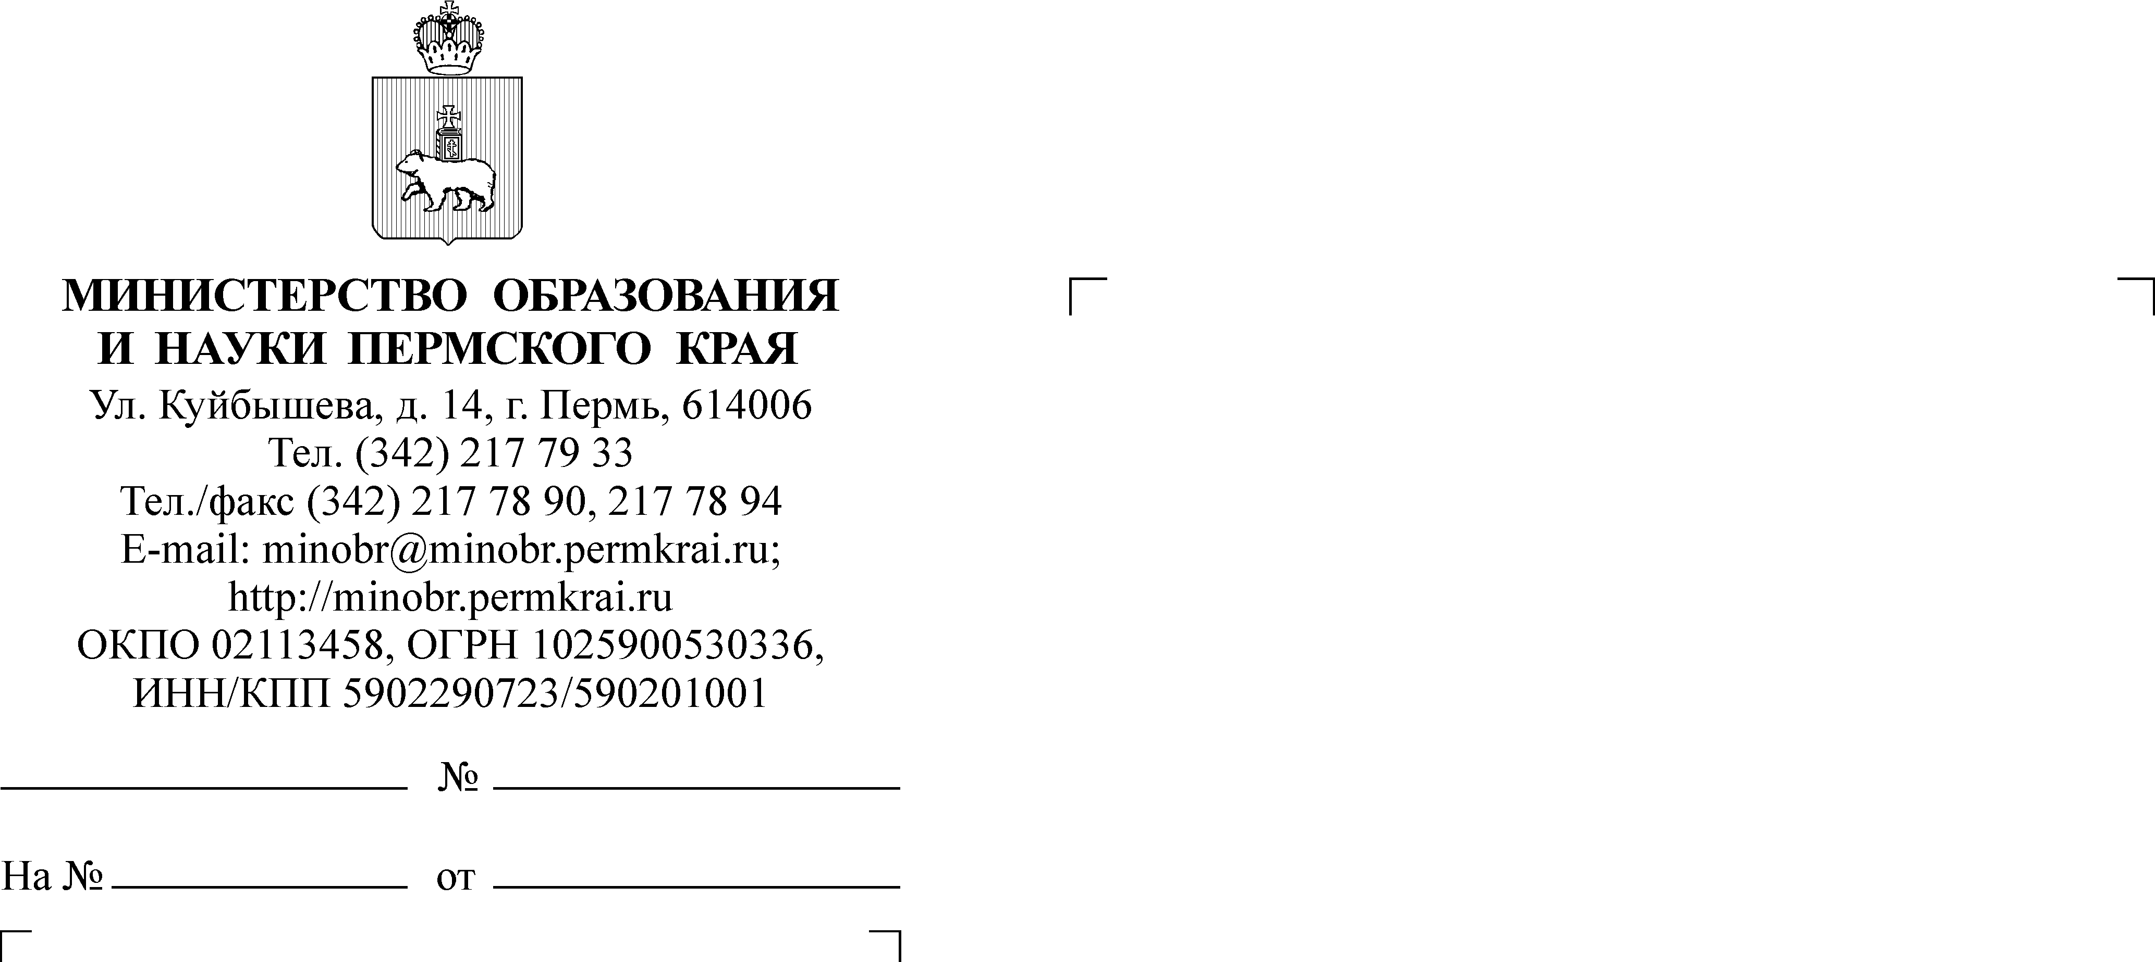

Руководителям органов управления образованием администраций муниципальных районов и городских округов Пермского края

О проведении установочного семинара по краевым метапредметным мероприятиям в 2021 году

Уважаемые руководители!

В 2021 году на основании приказа Министерства образования и науки Пермского края от 23 октября 2020 г. № СЭД-26-01-06-489 «Об утверждении Перечня мероприятий, объемов средств и способов закупки товаров и услуг на их проведение в 2021-2023 годах в сфере образования за счет краевого и федерального бюджетов» (п.п. 1.1.1.1.8. Перечня) планируется провести ряд событий по развитию метапредметного сообществ Пермского края. В их числе

- КРАЕВАЯ МЕТАПРЕДМЕТНАЯ ОЛИМПИАДА
ДЛЯ УЧАЩИХСЯ ОСНОВНОЙ И СТАРШЕЙ ШКОЛЫ
Олимпиада проводится как серия on-line и/или of-line испытаний для обучающихся 7-11 классов на 3-х уровнях институциональным, муниципальным и краевом. Олимпиада традиционно проводится по 5 номинациям: «Аргументация в дискуссии», «Моделирование», «Интерпретация текста», «Учебное сотрудничество», «Публичное выступление»

- КОНКУРС ПРОФЕССИОНАЛЬНОГО МАСТЕРСТА «Краевая метапредметная педагогическая олимпиада»
Конкурс проводится для педагогов образовательных организаций по тем же 5 номинациям. В 2021 году Краевая метапредметная олимпиада приобретет ряд особенностей, будет иметь открытый характер.

3. СЕРТИФИКАЦИЯ ЭКСПЕРТОВ ПО ПРОВЕДЕНИЮ МЕТАПРЕДМЕТНЫХ КОНКУРСОВ В ПЕРМСКОМ КРАЕ
Сертификация, как и ранее, будет носить добровольной характер. По итогам ее прохождения сертифицированные эксперты будут занесены заносится в Реестр экспертов метапредметных конкурсов и олимпиад Пермского края и получат право участвовать в качестве председателей и/или членов жюри в метапредметных испытаниях для учащихся и педагогов, организуемых на территории региона.

Сопутствующим мероприятием по развитию метапредметного сообщества региона в 2021 году выступят КУРСЫ ПОВЫШЕНИЯ КВАЛИФИКАЦИИ по теме «Организация и проведение метапредметных олимпиад». Курсы будут проводить сотрудники АНО ДПО «Сетевой институт «ПрЭСТО». По согласованию с министерством образования и науки Пермского края в 2021 году курсы будут реализованы на внебюджетной основе. Предполагается, что слушатели курсов смогут сами выбрать образовательные модули из числа предложенных в учебном плане.

Условия участия в мероприятиях по развитию метапредметного сообщества Пермского края будут рассмотрены на УСТАНОВОЧНОМ СЕМИНАРЕ 22 апреля 2021 года в 17.00.
Семинар будет проводиться на платформе ZOOM.
Руководитель семинара: Имакаев Виктор Раульевич, д.филос. н., зав. кафедрой образовательных технологий РИНО ПГНИУ.
Вопросы, связанные с проведением и содержанием семинара, можно задать в группе Фейсбука «Пермская краевая метапредметная олимпиада».
Для участия в семинаре необходимо зарегистрироваться в срок до 21 апреля 2021 года по адресу http://kmo59.ru/index.php?option=com_rsform&view=rsform&formId=33
Зарегистрированные участники семинара получат ссылку на конференцию ZOOM на адрес электронной почты, указанный в заявке.

Просим обеспечить присутствие на семинаре специалистов органа управления образованием, муниципальных методических служб, руководителей образовательных организаций, педагогов Вашего муниципального района (городского округа).

